辦理防災素養題庫檢測
時間：103.1.9 方式：辦理防災素養題庫檢測-中年級
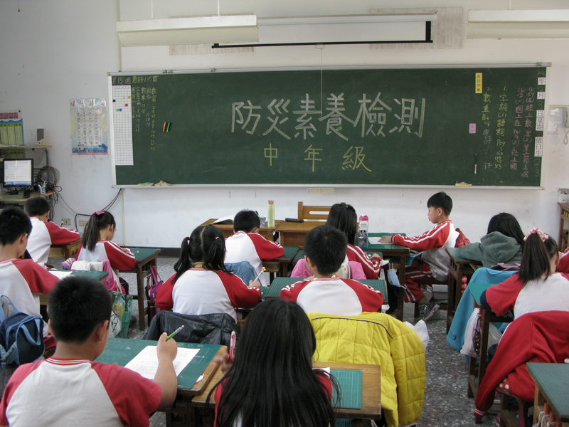
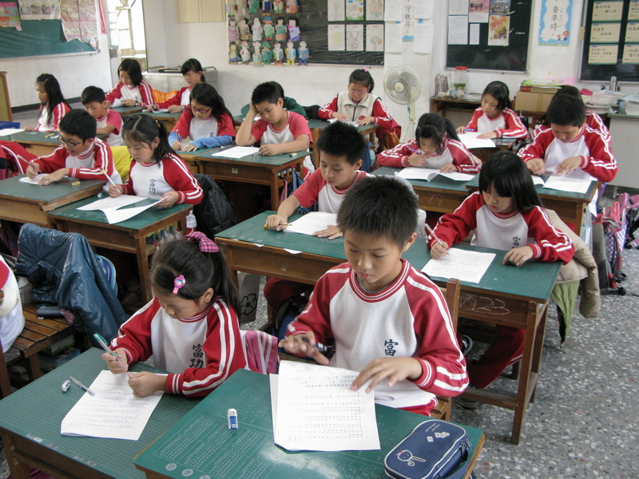
時間：103.1.9 方式：辦理防災素養題庫檢測-高年級
